Лабораторная работа №5

«Исследование способов построения диаграмм последовательностей»

1. **Цель работы**

Исследовать способы представления временных особенностей передачи и приема сообщений между объектами. Изучить способы представления объектов, сообщений и времени на диаграммах последовательностей.

**2. Задание на работу**

Для предметной области, проанализированной в лабораторной работе

№1, составить диаграммы последовательностей.

**3. Словесное описание предметной области**

Предметная область представляет из себя систему обучение студента в вузе . В системе реализованы возможности следить студенту за своей успеваемостью, расписанием, наличием академической задолженности. Также существуют и другие актёры в данной системе: Преподаватель, который имеет возможность проставлять оценки в базу данных сайта ВУЗ, Библиотекарь-взаимодействует с БД , записывая данные студентов, которые взяли книгу из каталога или же вернули книгу обратно.

**4. Диаграмма последовательностей**

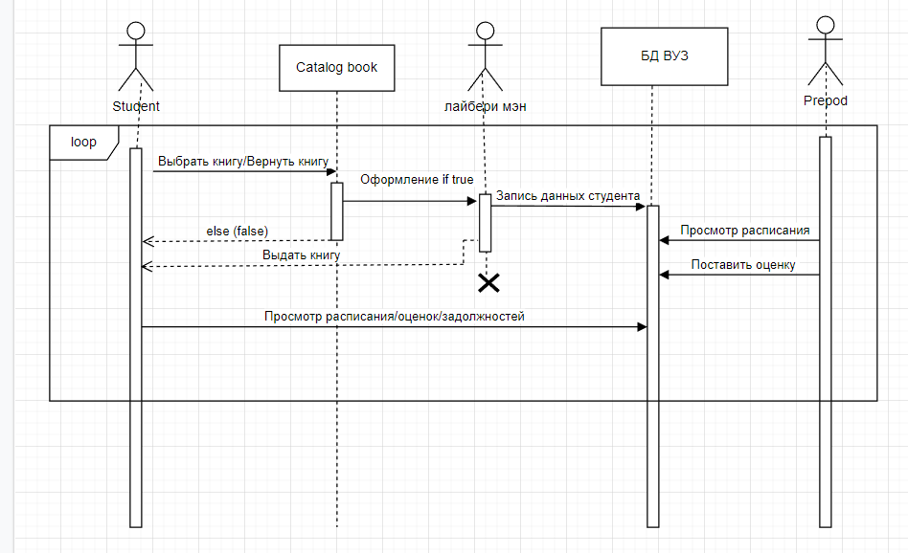

Рисунок 4.1–Диаграмма последовательности

**5. Словесное описание диаграммы последовательностей**

Данная диаграмма позволяет отследить последовательное функционирование системы “ Oбучение студента в вузе”, каждый студент имеет возможность выводить всю необходимую и доступную информацию с сайта ВУЗ, а точнее с БД, в которой хранится информация такая как: Расписание, оценки, задолженности, список студентов и т.д. Преподаватель в свою очередь может смотреть текущее расписание и проставлять оценки студенту. Библиотекарь выполняет связующую часть между студентом и библиотекой, позволяя студенту выбирать необходимую книгу из каталога.

**6. Выводы по результатам работы**

В ходе выполнения данной лабораторной работы я понял, что диаграмма последовательностей описывает диалог между объектами в течении времени работы программы, описывает их сообщения направленные друг другу.